Vorname: ________________________ 10h / G Datum: ____________________

GK 10-11 Bd1 – Kapitel 8: Formativer Test

Pkte :_____/ (15) 25 Note ____

Wörter für die Übung 1 und 2:

Wettbewerb – Model – teilnehmen – Erfolg – Kandidat – Traum – Bühne – nervös – Auftritt – geschafft – Jury - ausscheide

- Ein Kreuzworträtsel

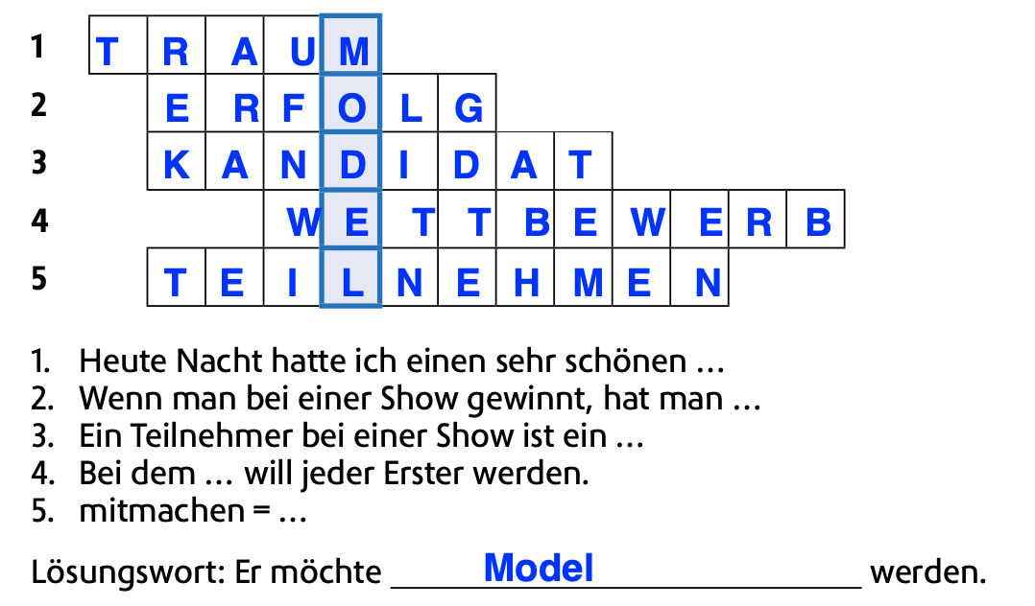__/ (4) 6 P

- So war es bei der Show.
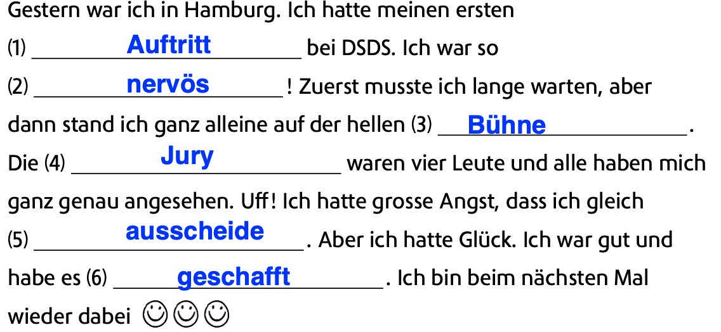
__/ (3) 6 P
- Wortschatz. Fülle die Sätze mit einem passenden Adjektiv.
schüchtern – ehrgeizig – neugierig – geduldig – chaotisch

Noémie ist __ schüchtern _. Sie spricht nicht viel und nicht gern vor den Leuten. Lenny ist das Gegenteil. Diamant auch.
Nuno und Stéphane sind ein bisschen _ chaotisch _. Sie räumen ihre Rucksäcke nie auf und in ihrem Pult findet man sehr viele Blätter.
Der Deutschlehrer ist sehr _ geduldig _. Er wiederholt alles dreimal und wartet immer auf den langsamsten Schülern.
Man ist _ neugierig _, wenn man sich an vielen Sachen interessiert und viel wissen will.
Jeff Bezos ist sehr __ ehrgeizig __. Er will der reichste Man auf der Welt sein.

__/ (3) 5 P

- Das Verb werden.
  - Konjugiere das Verb werden

 |  | Französisch
ich | werde | je deviens
du | wirst | tu deviens
er/sie/es | wird | il devient
wir | werden | nous devenons
ihr | werdet | vous devenez
sie/Sie | werden | ils deviennent

__/ (3) 4 P

  - Schreib die Sätze fertig (Konjugiere die Verben! Achtung: Endungen von Possessivartikeln und Adjektiven!)
Ich – wollen – Sänger – werden.
Ich will Sänger werden.__ __

In zehn Jahren – ich – werden – berühmt.
In zehn Jahren werde ich berühmt__

Können – du – ein – gross… – Ziel – in dein… Leben – erreichen ?.
Kannst du ein grosses Ziel in deinem Leben erreichen?

Die best… Kandidaten – werden – am – Wettbewerb - teilnehmen.
Die besten Kandidaten werden am Wettbewerb teilnehmen, _

__/ (2) 4 P

